「こども110番の家」・「自転車前かご用」・「自動車用ステッカー」
申し込み用紙

令和 年 月 日

お名前
ご住所 此花区
お電話番号

小学校区

地域

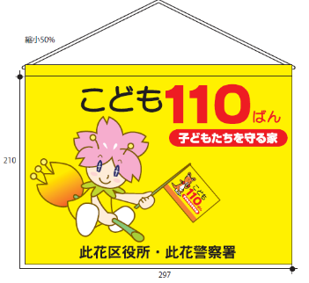
「こども110番の家」、「走るこども110番車用」、「こども110番前かご用」、「自動車用」
・新規・取替どちらでも（〇を入れて下さい）

ポスターA４サイズ（ ） タペストリー （ ）
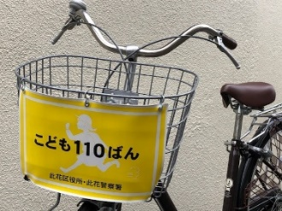

自転車前かご用（ ） 自動車用ステッカー（ ）

ご記入いただいた個人情報は、「こども１１０番の家」・「はしるこども110番」 協力者の確認のため使用させていただくもので、その他の目的には使用いたしません ※
【問い合せ】
此花区役所 まちづくり推進課 危機管理 ＴＥＬ ０６－６４６６－９９７８
ＦＡX ０６－６４６６－９９１９

